移动端安卓7.12.5（iOS 7.12.11）版本更新内容介绍
1、消息
• 拉人进群支持撤回邀请。
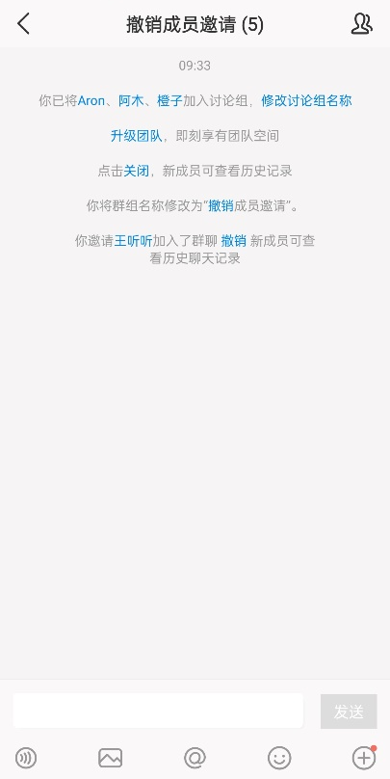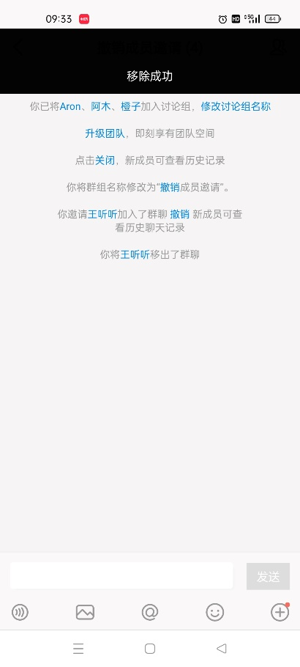
2、会议空间
• 预约会议时支持选择需审批的会议室，并可实时查看审批状态。
